附件2.

辽宁警察学院2026年公开招聘工作人员资格复审路线引导图
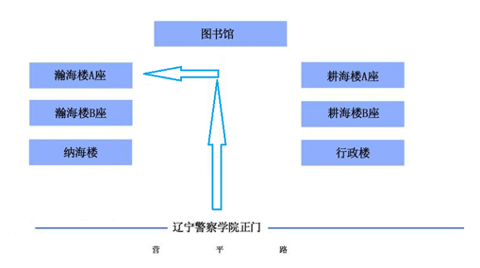
提示：
- 外来车辆禁止进入校园，请考生步行入校。
- 因参加资格复审人员较多，资格复审全程禁止家属陪同。

